|  |
| --- |
| № исх: 07-09/878 от: 29.07.2024  № вх: 825 от: 29.07.2024 |

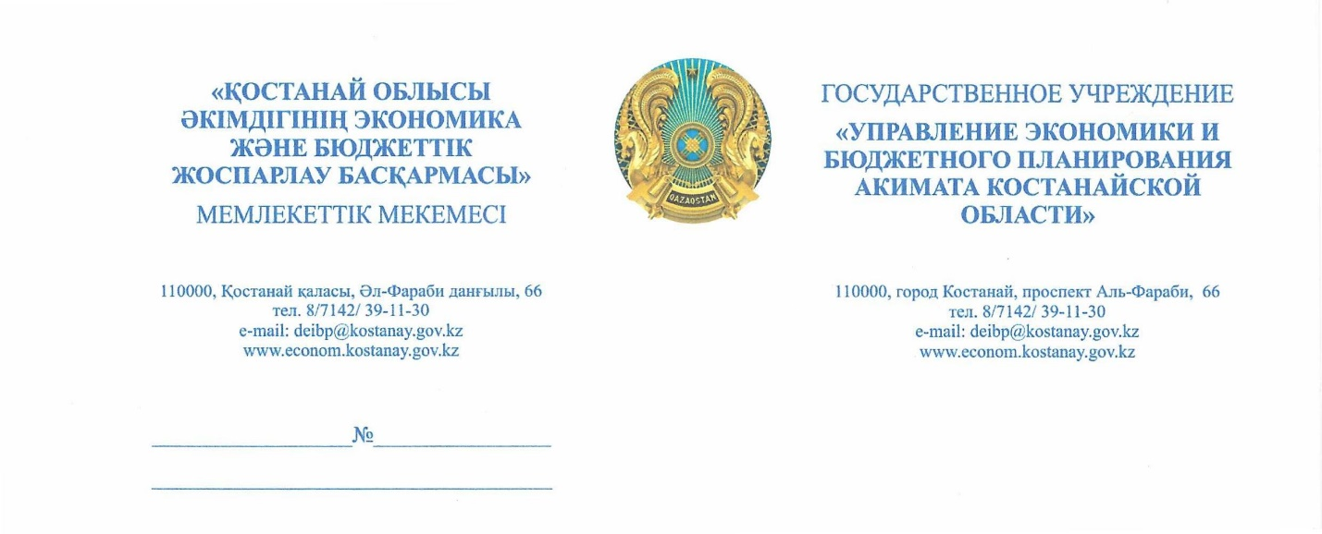

**ГУ «Аппарат**

**Костанайского областного**

**маслихата»**

Касательно запросаот депутата Костанайского областного маслихатаМаишева К.А.*(№ 381 от 23 июля 2024 года)*о возможности выделения бюджетных средств, в сумме **10 809,0 тыс. тенге** на улучшение условий пребывания несовершеннолетних в КГУ «Центр адаптации несовершеннолетних»Управления образования акиматаКостанайской области *(ремонт кровли здания и замена ограждения)*, сообщаем следующее.

В Управление экономики и бюджетного планирования поступила бюджетная заявка от ГУ «Управление образования акиматаКостанайской области»№ 07-07/1822 от 06 мая 2024 года, в которую были включены расходына изготовление и установку ограждения для Центра адаптации несовершеннолетнихна сумму**7 445,0 тыс. тенге,** однако решением бюджетной комиссии в выделении бюджетных средств было отказано.

Бюджетной заявки на ремонт кровли вышеуказанного объекта в Управление экономики и бюджетного планирования не поступало.

Принимая во внимание, что сроки ближайшего уточнения не определены, а также сроки проведения государственных закупок занимают значительный период времени и кроме того завершается период строительно - монтажных работ, администратору *(ГУ «Управление образования акиматаКостанайской области)*рекомендовано направить бюджетную заявку с включением вышеуказанных расходов на новые инициативы, составленную в соответствии с Правилами составления и предоставления бюджетной заявки, утвержденными приказом Министра финансов Республики Казахстан от24 ноября 2014 года № 511 для согласования и последующего ее рассмотренияна областной бюджетной комиссии.

Руководитель управления И. Амирбеков

Исп.: Шевченко А.

тел. 391096